
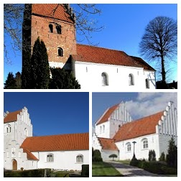
Menighedsrådsmøde

Syv, Ørsted og Dåstrup sognes menighedsråd.  Kl. 19.00-21.00  Syv Sognegård | Den  5.2.2026  ÅBENT MØDE | Blad nr.
 | Den  5.2.2026  ÅBENT MØDE | Formandens initialer:  AM
Spisning fra kl. 18.15 | Den  5.2.2026  ÅBENT MØDE
Dagsorden | Referat
- Godkendelse af dagsorden

- Fremlæggelse af Årsregnskab 2025 (bilag følger)
- Forslag om nedlæggelse af gudstjeneste og aktivitetsudvalget (bilag)
- Forslag om primært tørrede blomster i kirken i vinterhalvåret (bilag)
- Start af proces om ansøgning om sognesammenlægning til 1 fælles sogn (bilag)
- Brug af sognegården til base for Folkekirkens nødhjælps landsindsamling 8.3.2026
- Ansættelse af sommerfugl maj-september til det grønne team
- Meddelelser fra og spørgsmål til
  - Præster
  - Kasserer/
  - KK-udvalg
  - Aktivitetsudvalg
  - Personalerepræsentanten
  - Andre

- Oplæsning af protokol
- Eventuelt

Til stede:

Medlemmer: Anne Mau, Vibeke Steenfeldt, Karen Larsen, Susanne Nybo Hansen, Jeanette Rasmussen, Egon Christensen, Svend Henriksen, Jette Tjørnelund, Frank Hestehauge, Morten Kastrup, Heidi Peterson

Kirkeværger: Poul Rundquist. Flemming Fischer

Afbud: Eva Flensted Nielsen

Referent: Thomas Krøjholt, kordegn

underskrifter

